Пам’ятка населенню

При виявленні обірваного електричного дроту:
- не наближайтеся до обірваного електричного дроту – це небезпечно! Якщо дріт не покритий ізоляцією, то він становить загрозу для життя людини. Доторкнувшись до нього, можна отримати ураження внутрішніх органів;

- відкинути дріт можна лише за допомогою сухої деревини чи гуми;

- якщо ви побачили обірваний електричний дріт, не торкайтеся його та не намагайтеся прибрати. Негайно повідомте дорослим про місцезнаходження обриву.

- небезпечно знаходитись поблизу електричних щитків і ліній електропередач. Не можна торкатися дротів під напругою: необачний рух може призвести до ураження електрострумом.

Щоб запобігти ураженню електричним струмом, не можна:
- залишати побутові електроприлади ввімкненими без догляду;

- користуватися несправними приладами, а також саморобними побутовими приладами (особливо великої напруги);

- вмикати в одну розетку одночасно декілька приладів;

- торкатися оголених ділянок у місцях з'єднання приладів з клемами, вилкою, між собою;

- використовувати електричний прилад не за призначенням та не ознайомившись попередньо з його інструкцією.

Навчально-методичний центр цивільного захисту та безпеки життєдіяльності
спільно з Департаментом цивільного захисту ОДА

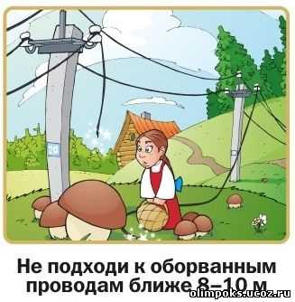
Не наближайся
до обірваних дротів ближче
8-10 метрів
